Информационная справка по проведенным мероприятиям в рамках Года родных языков и народного единства за март 2021 года

МБОУ “ВСОШ № 4 им. Г.Баруди Высокогорского муниципального района РТ” | Наименование мероприятия | Кол.участников | Информация о мероприятии | Фото
 | Традиционные обряды татарской молодежи «Аулак өй» | 44 | Безнең мәктәбебездә татар сыйныфында "Аулак өй"кичәсе үтте. 1нче сыйныф укучылары Һәм әти-әниләр әби-бабаларыбызның гореф-гадәтләрен искә төшереп, бик матур чыгыш әзерләделәр. Сәхнә бик матур бизәлгән, чын татар йортын искә төшереп тора. Шулай ук әти-әниләр татар милли ризыклары әзерләп матур өстәл әзерләгәннәр. Балаларның күңелләренә үтеп керә торган истәлекле чара булды.  Сегодня в нашей школе прошло мероприятие "Аулак өй ". Ученики 1 Г класса с родителями представили вниманию присутствующих обычаи, игры, танцы, песни татарского народа. На сцене создали уютную атмосферу старинного татарского дома. Родители принесли национальные татарские блюда и красиво украсили столы. | 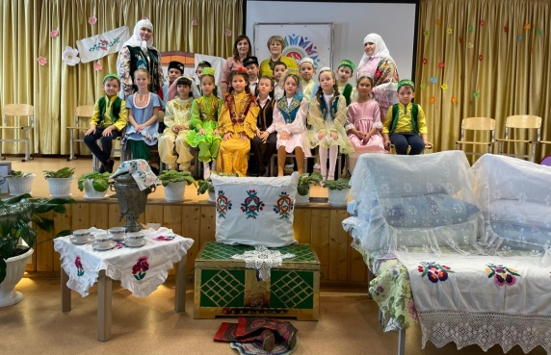
 | Конкурс красоты «Озын толым - 2021» | 160 | Мәктәбебездә 8-10 нчы сыйныф кызлары арасында “Озын толым-2021” бәйгесе узды. Бәйгедә озын толымлы, акыллы, уңган, булган татар кызларыбыз катнашты. Алар үзләрен төрле яктан сынап карадылар. Соңыннан җиңүчеләр билгеләнде. Бәйге бик җанлы һәм җылы узды.  Сегодня в школе прошел конкурс “Озын толым-2021” В конкурсе участвовали ученицы 8-10 классов. Все они достойно прошли разные испытания. Конкурс прошел оживленно и в теплой атмосфере. | 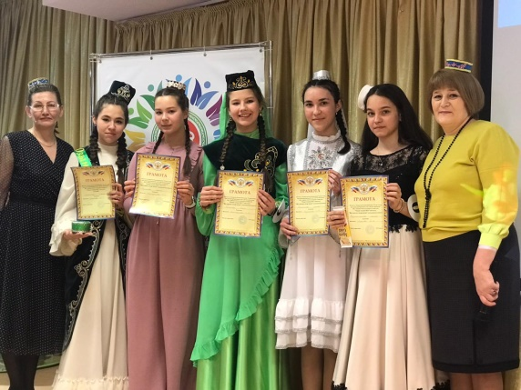
 | Конкурс среди девочек «Нинди матур татар кызы!Күз тимәсен үзенә» | 154 | Безнең мәктәбебездә "Татар кызы-2021" бәйгесе үтте. Конкурста 3-5 нче сыйныф кызлары катнашты. Алар барлык сынауларны үтеп, үзләренең үзенчәлекле якларын, тапкырлыгын, гүзәллеген исбатлады. Кызлар барысы да матур милли күлмәкләрдән иде. Алар җырладылар, биеделәр, шигырь сөйләделәр, матурлык һәм әни булу өлкәсендә үзләренең сәләтләрен күрсәттеләр. Бәйгенең йомгаклау этабында кызлар үзләре пешереп килгән ризыкларын күрсәтеп, алар турында сөйләделәр.  Сегодня в школе провели конкурс "Татар кызы -2021". В конкурсе участвовали девочки 3-5 классов. Они достойно прошли все испытания и доказали свою индивидуальность, ум и красоту. Все участницы были в красочных татарских костюмах. Девушки пели, танцевали, рассказывали стихи, показывали свои мастерства в области красоты и материнства. Завершающим этапом, девочки презентовали национальные блюда, приготовленные своими руками. | 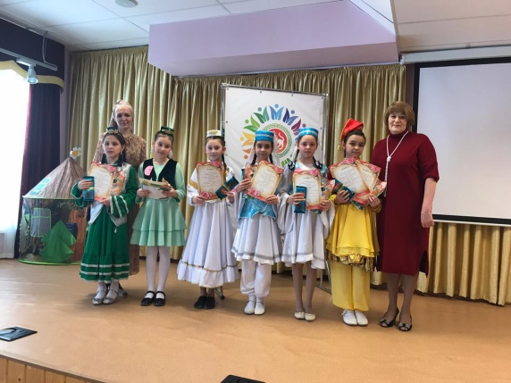
 | Внеклассное мероприятие «Народные традиции в семье» | 16 | 10 нчы март көнне Туган телләр һәм халыклар бердәмлеге елына багышлап  5 “И” сыйныфында “Гаиләдә милли традицияләр” темасына ачык дәрес уздырылды. Балалар үзләренең гаиләләрендә милли йолаларны, бәйрәмнәрне онытмауларын, аларны билгеләп үтүләрен кызыклы итеп презентация формасында сөйләделәр.  10 марта в 5 "И" классе прошёл открытый урок посвящённый Году Родного языка и народного единства. Тема открытого урока была "Народные традиции в семье". Дети рассказали о своих семейных традициях, а так же о том, какие мероприятия устраивают в честь праздника. | 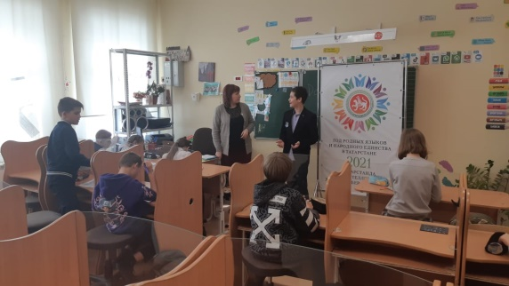
 | Национальный праздник татарского народа «Нәүрүз мөбәрәк булсын» | 53 | 17 нче​ мартта безнең мәктәбебездә «Нәүрүз» бәйрәме үтте. Бәйрәмдә 2нче «И» сыйныф укучылары катнаштылар.Укучылар үзләренең талантларын күрсәттеләр,татар телендә җырладылар,биеделәр,шигырь сөйләделәр. «Кашык белән йомырка ташу», «Чилэк белән су ташу», «Түбәтәй»кебек татар халык уеннарын уйнадылар. Барлык балалар да милли киемнәрдән иде. Бәйрәм бик күңелле узды.  17 марта​ в нашей школе в рамках «Года родных языков и народного единства» был проведен праздник «Навруз». Учащиеся продемонстрировали свои таланты, пели песни, читали стихи на родном языке ,танцевали татарские народные танцы, играли татарские национальные игры. Все ученики были в национальных костюмах. | 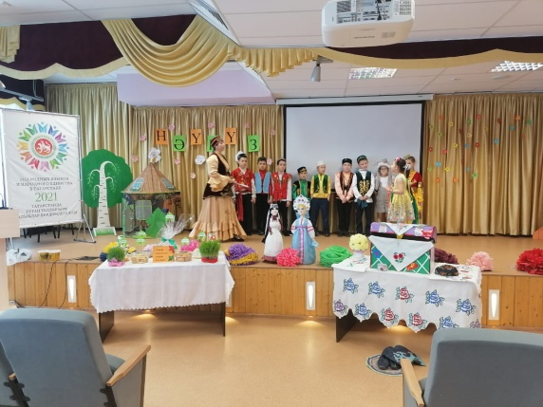
 | Вечер стихов посвященный татарскому поэту Р.Миннуллину «Шигырьле чәй» | 68 | 19 нчы март көнне мәктәбебездә Роберт ага Миңнуллинга багышланган “Шигырьле чәй” кичәсе үтте. Балалар Роберт Миңнуллинның шигырьләрен сөйләделәр, аның сүзләренә язылган җырларны башкардылар. Бу кичә балаларда Роберт Миңнуллин иҗатына, татар теленә карата ихтирам һәм мәхәббәт тәрбияләүдә зур роль уйнады дип әйтәсе килә.  19 марта в нашей школе "ВСОШ №4 им. Г. Баруди", в рамках "Года родных языков и народного единства", был проведен литературный вечер "Шигырьле чәй", посвященный памяти великому татарскому поэту Роберта Миннуллина. Учитель 1в класса, Лилия Рустамовна, рассказала о творчестве поэта, а дети читали стихи о Родине, о матери, отгадывали загадки тематически связанный с родным языком. Мероприятие прошло с необыкновенным воодушевлением и творческим зарядом. Уходя, каждый ребенок уносил в своем сердце теплоту и любовь, которую вложил Роберт Миннуллин в свои стихи, книги. | 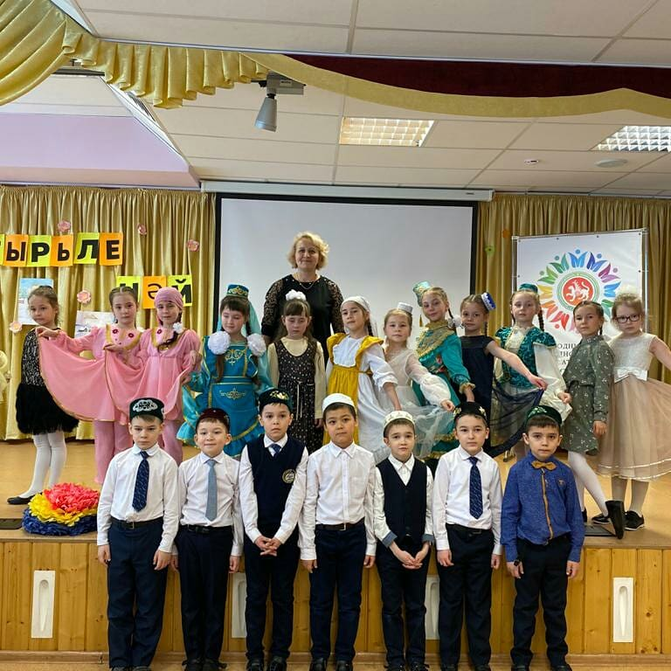
 | Национальный праздник татарского народа «Карга боткасы» | 53 | 20 нче март көнне халкыбызның иң популяр, иң күңелле язгы бәйрәмнәрнең берсе-"Карга боткасы" уен-бәйрәме булып узды. Халык иҗатын өйрәнү-безнең зиһенебезне баета, дөньяга карашны киңәйтә.Бүгенге бәйрәмдә укучылар буыннан-буынга күчеп безнең көнгә кадәр килеп җиткән әйтемнәрне искә алдылар, җырлы-биюле уеннар уйнадылар, әкиятнең серле дөньясына күз салдылар. Бәйрәм эчтәлекле һәм күңелле узды.  20 марта прошел один из самых популярных и веселых весенних праздников нашего народа-игра-праздник"Встреча грачей". Изучение народного творчества-обогащает нашу жизнь, расширяет наше мировоззрение.На сегодняшнем празднике учащиеся вспомнили из поколения в поколение дошедшие до наших дней поговорки, исполнили песни и танцы. Праздник прошёл весело и позновательно. | 